Web应用架构设计

**当前流行的系统架构主要包括B/S结构和C/S结构,本系统采用B/S结构。B/S结构是对C/S结构的一种变化和改进,它将客户端的计算功能移至服务器,仅保留其表示功能,把服务器分为服务器和数据服务器,从而构成由表示层、功能层和数据层组成的三层结构。**

**B/S结构相对于C/S结构的优势：**

**1.开放的标准,跨平台应用,代码重用性好**

**2.系统开发和维护成本更低**

**3.使用简单、界面友好**

**4.系统性能更好,配置更灵活**

**5.系统数据更安全**

**6.应用范围更广**

**加入中间层的好处：**

**1.因与数据库的连接是由中间层在需要时才动态建立,所以建立在数据库服务器上的连接数减少了,系统性能提高。**

**2.系统可维护性提高了,当事务规则发生变化时,只需要更改中间层的某些组件即可完成。**

**3.引入中间层后,程序功能更独立,程序的可重用性更好,业务处理也更灵活了**

**B/S体系结构图**

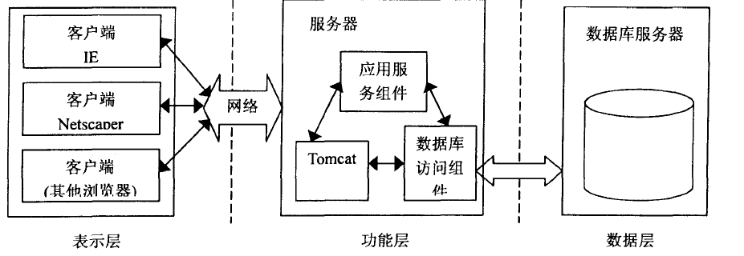

**综上，此图书管理系统采用B/S结构。**